

软件需求规格说明书

青云课件



修订历史

|  |  |  |  |
| --- | --- | --- | --- |
| 版本 | 日期 | 描述 | 作者 |
| V1.0 | 2016.7.1 | 初版 | 林逸凡 |
| V2.0 | 2016.7.15 | 完善系统特性需求、非功能性需求等 | 谭笑 |
| V3.0 | 2016.7.15 | 整理文档完成终板 | 林逸凡 |
|  |  |  |  |

目录

1. 引言 3

1.1 编写目的 3

1.2 编写依据 3

1.3参考文献 3

2. 需求概述 3

2.1 产品前景 3

2.2 产品简述 3

2.3 软件设计约束 3

2.4 使用者特点 4

3. 系统特性需求 4

3.1 系统概览 4

3.2 功能需求 4

3.3 界面原型 5

4. 软硬件需求 9

4.1 用户界面 9

5. 非功能性需求 9

5.1 性能需求 9

5.2 质量需求 9

1. 引言

## 1.1 编写目的

本文档参考IEEE 830标准-软件需求规格说明模板，主要阐述青云课件的系统概况和整体需求，让客户和开发人员对软件的初始规定有一个共同理解，并在这个基础上，精确阐述青云课件在功能和性能等方面的需求以及其他需要考虑的限制条件。为了明确软件需求，完成项目规划和分工，进一步定制软件开发的细节问题，特编写本文档，本文档是团队设计实现，达成共识的基础。

## 1.2 编写依据

本需求规格说明书依据青云课件软件的设计和方案进行编写。

## 1.3参考文献

IEEE. IEEE Std 830-1998 IEEE Recommended Practice for Software Requirements Specifications. IEEE Computer Society, 1998.

1. 需求概述

## 2.1 产品前景

如今的大学课程，老师将课程课件分发给学生一般是通过移动存储设备或者是公邮和QQ群来发布，这虽然已成习惯，却并不是十分方便高效。因而需要一款产品来为这个课件发布的过程提供一个高效方便的平台。同时提供针对课件的提问和回答功能，以提高课件学习的效益，用户定位是高校学生。

## 2.2 产品简述

本软件(青云课件)是一个供大学生在线查看和共享课件资源，并基于课件每页提问和讨论的平台。主要通过PC端Web页面进行使用，用户可以很方便地在网站上搜索到想找的课件，查看内容并针对不同的课件页进行提问和评论。

## 2.3 软件设计约束

1. 开发环境：系统为ubuntu14.04
2. 编程语言：HTML/CSS，javascript，nodejs
3. 遵循的规范：软件的设计按照需求进行，开发过程以软件的设计方案为依据。软件开发过程应遵循软件工程规范，对过程和版本进行管理和控制
4. 软件交付日期：2016.07.15

## 2.4 使用者特点

本软件的使用者主要为学生和老师，学生具有课件查看和讨论的权限，老师有上传课件的权限。

1. 系统特性需求

## 3.1 系统概览

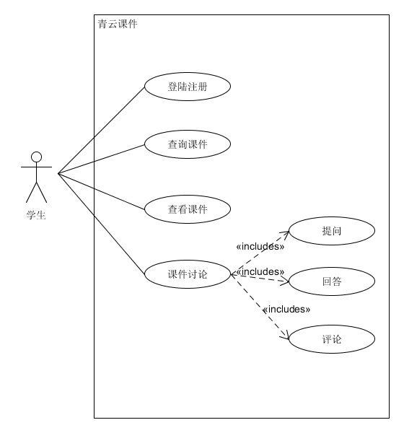

## 3.2 功能需求

青云课件符合以下功能需求：

1. 搜索课件：通过课件的名字搜索相应的课件
2. 阅读课件：能够完美地展示课件的内容
3. 发起提问：针对课件的某一页提出问题
4. 回答提问：回答其他用户对课件提出的问题
5. 评论：评论其他用户的问题和回答
6. 上传课件：能上传新课件

## 3.3 界面原型

3.3.1 首页

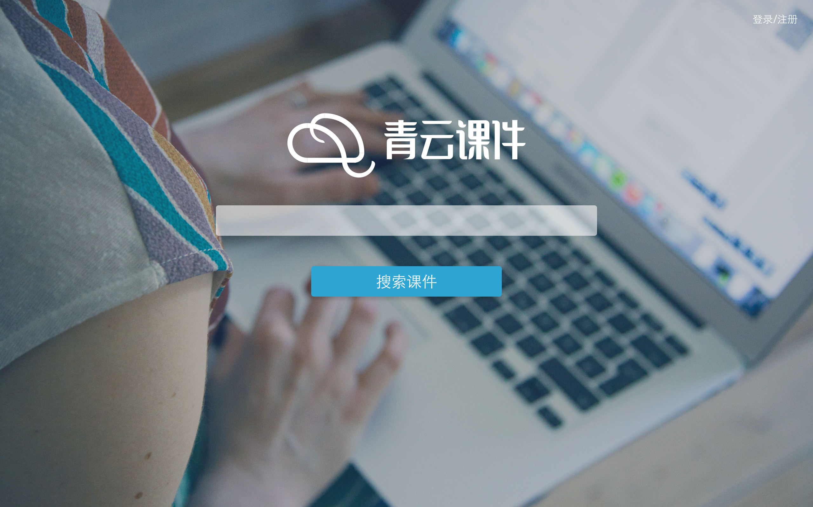

（图3.3.1 首页）

3.3.2 登录/注册页

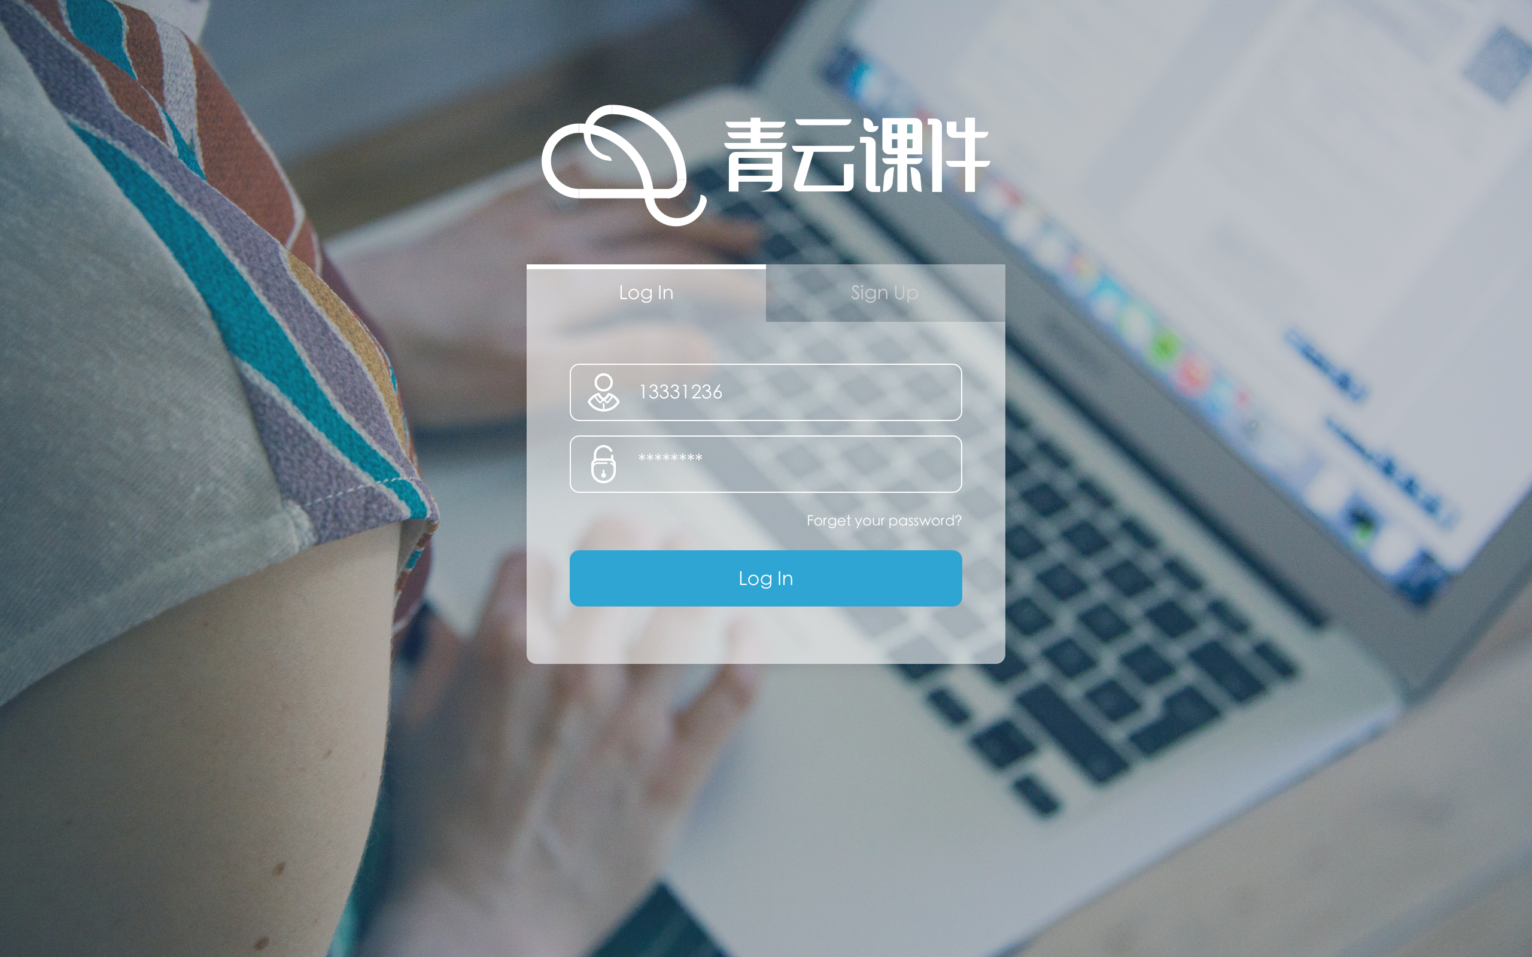

（图3.3.2 登录/注册页）

3.3.3 搜索结果页

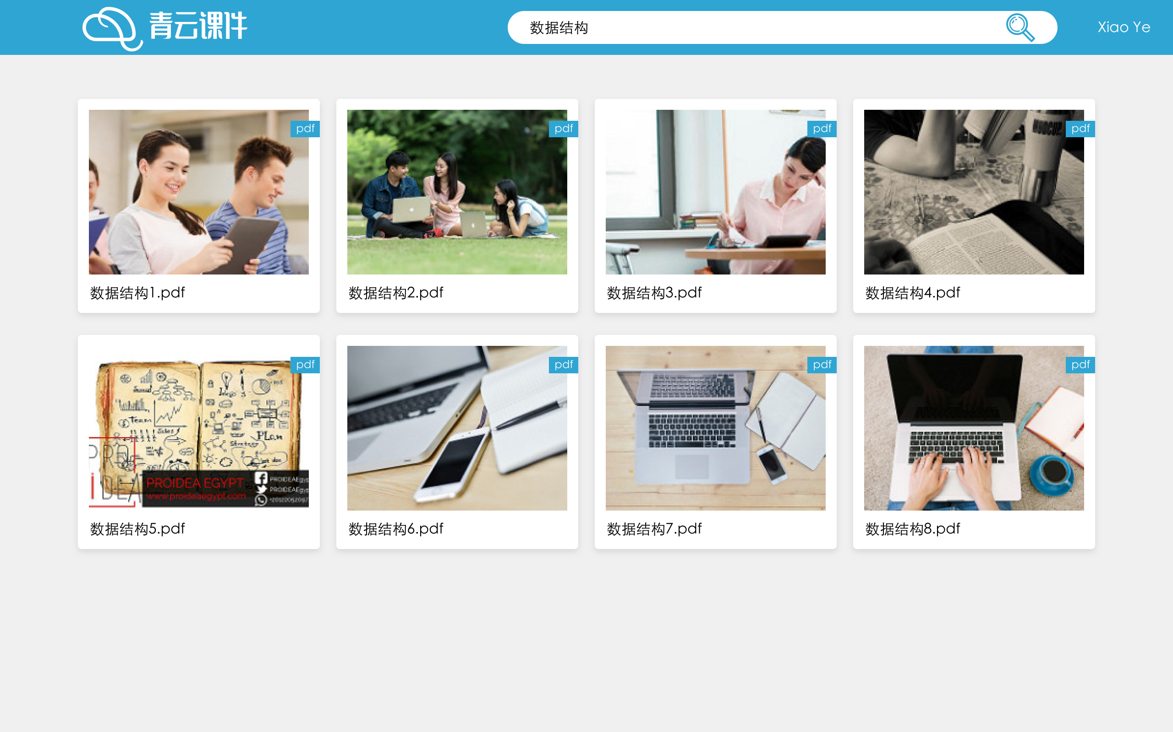

（图3.3.3 搜索结果页）

3.3.4 课件显示页

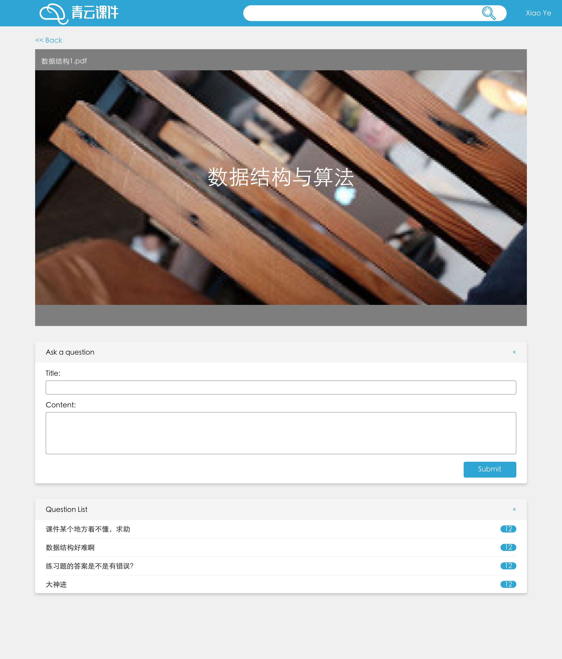

3.3.5 问题页

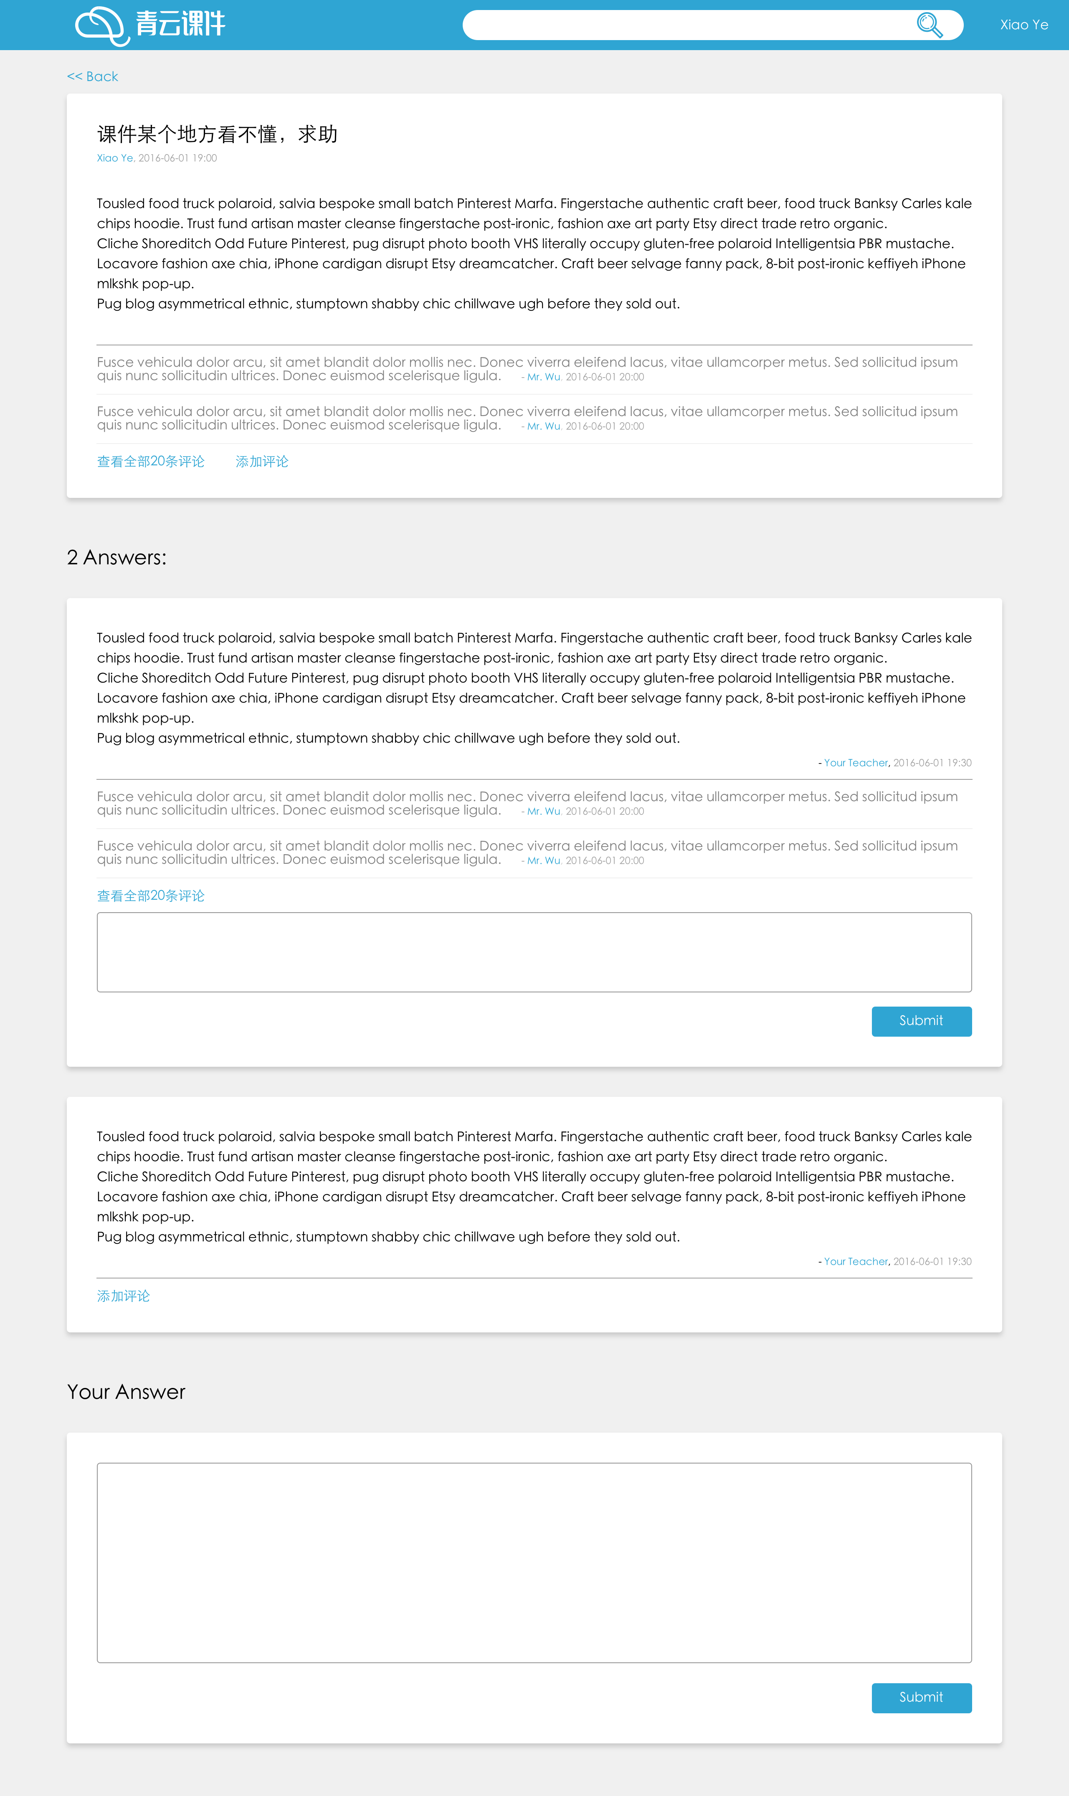

1. 软硬件需求

## 4.1 用户界面

青云课件在用户界面需求方面：

用户界面以简洁、现代为主。在pc端浏览器上预览，为了方便用户查找、浏览课件，将无用的信息均排除，按钮与功能跳转也设置得尽量简单明了，用户不需要阅读繁杂的用户手册即可直接进行使用。

1. 非功能性需求

## 5.1 性能需求

青云课件在性能需求方面：

1. 响应速度：用户在使用过程中，对各模块进行点击输入和搜索等操作事件等待响应的时间应在可以容忍的范围之内。
2. 灵活性：软件应支持鼠标、键盘等多种操作方式的使用，并能够在多种环境下运行和使用。
3. 健壮性：软件应在多用户同时进行读写的时候能够正常运转并保持可以接受的响应速度。

## 5.2 质量需求

青云课件在质量需求方面：

1. 功能和使用应符合常用的资源分享讨论平台的使用方法和操作习惯
2. 需要满足操作简单的要求，能够使用户没有障碍地使用各功能
3. 要求可配置型强，便于使用者对工具的使用以及定制
4. 采用可行、合理、高效的方式进行开放性的设计和实现
5. 应具有较强的适应能力并易于维护，不仅满足当前需求，还要具备可管理性和可拓展性方便后期的继续开发
6. 适配不同的浏览器，使用户在不同环境下体验相同